## C.) UYGULAMA

Proje, eğitim platformu olması itibariyle erişilebilirlik önem arz etmektedir. Bu nedenle

projede kullanıcıların her platformdan erişim sağlayabilmesi amacıyla aynı işlevlere sahip mobil, web ve masaüstü uygulamaları geliştirilmiştir.

Uygulama karşılama ekranları, ders listeleri, ders içerikleri ve ders testleri ekranlarından oluşmaktadır. Aşağıdaki şekillerde Ana ekran, eğitim ve test çözme ekranlarına ve ilgili ekranların önemli kodlarına yer verilmiştir.

## C.1.) Mobil Uygulama (Android) Demo Ekranlar ve Kodları

Android üzerindeki karşılama ekranı ve kodlarından bir kesit aşağıdaki şekilde gösterilmiştir. Karşılama ekranında, ilgili eğitimlere yönlendirmek üzere seçenekler bulunmaktadır.

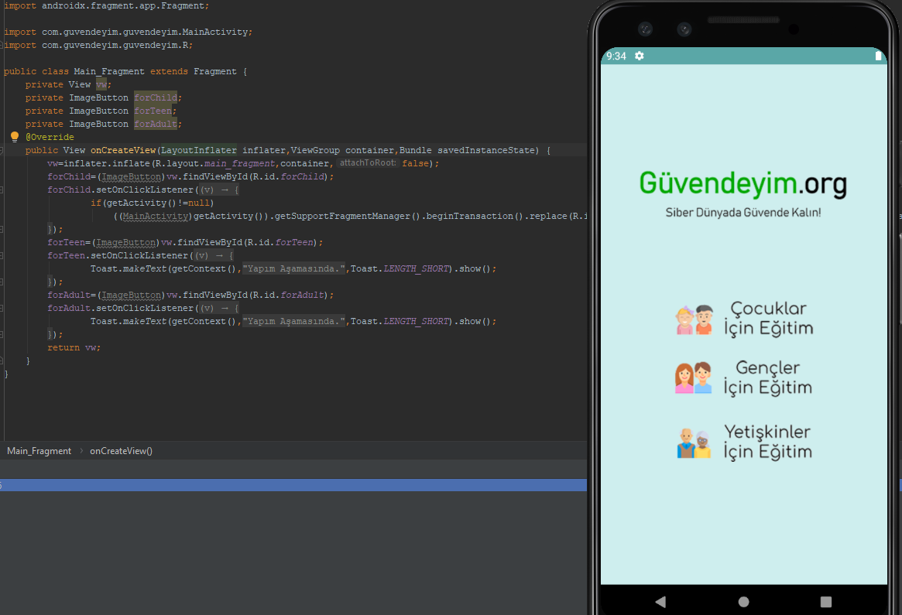

Eğitim ekranı ve kodlarından bir kesit aşağıdaki şekilde gösterilmiştir.

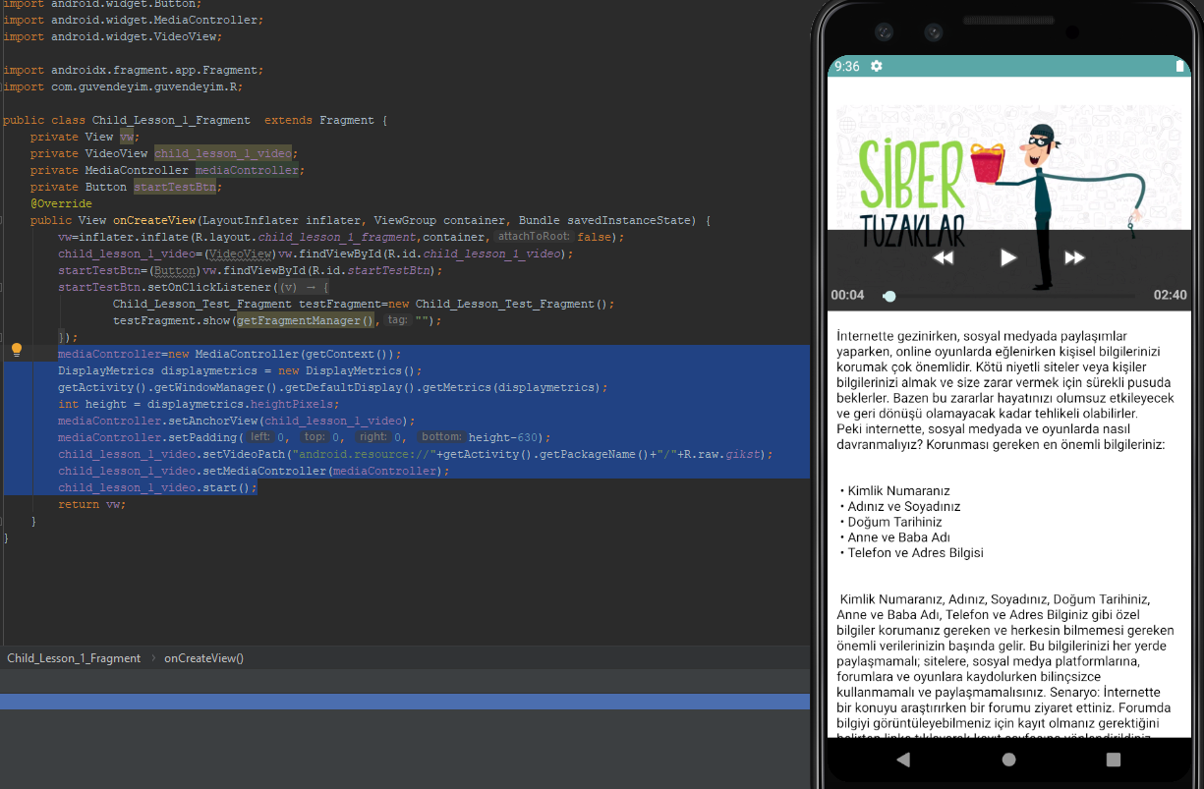

Test ekranı ve kodlarından bir kesit aşağıdaki şekilde gösterilmiştir.

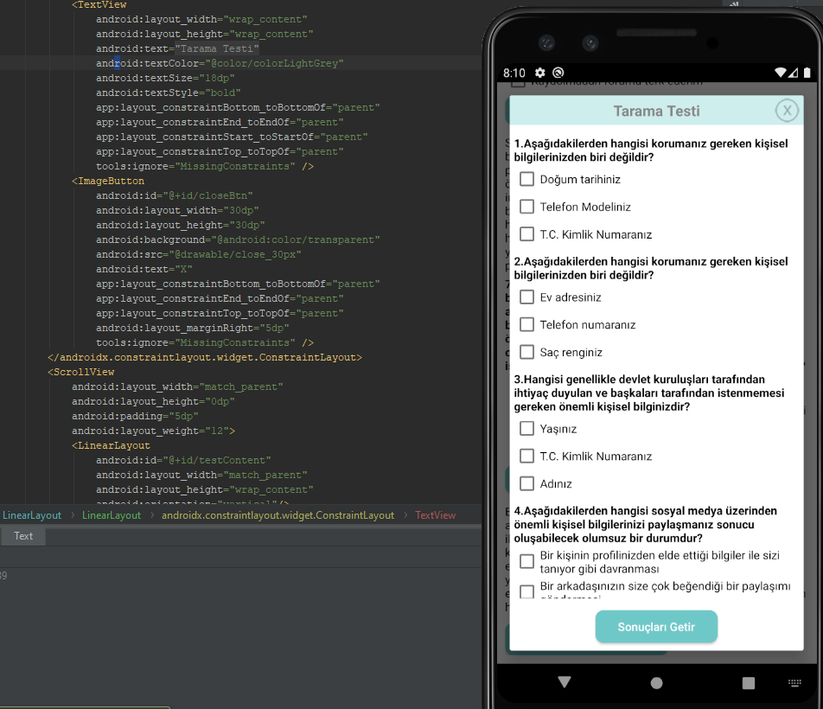

## C.2.) Web Uygulama Demo Ekranlar ve Kodları

Web üzerinde projenin karşılama ekranı aşağıdaki gibidir.

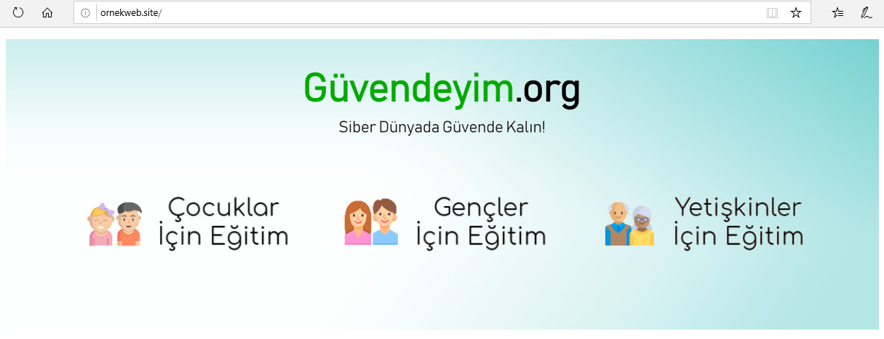

Bu ekranın html kodları aşağıdaki gibidir. Web dizininde bu sayfanın görülen şekilde görüntülenmesi için anasayfa.css oluşturulmuş ve aşağıda dahil edişmiştir.

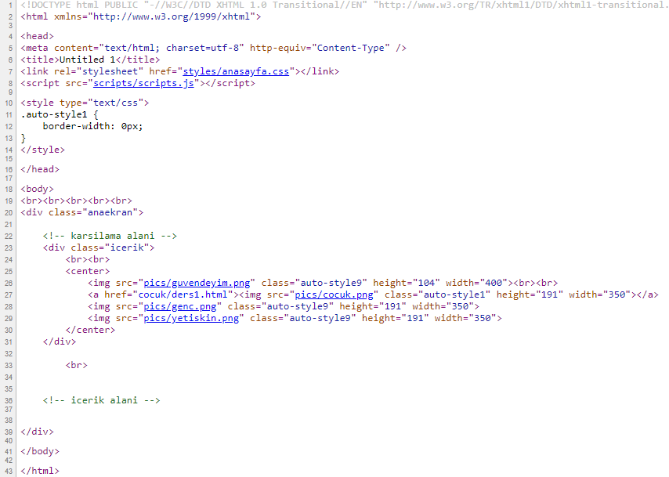

Projenin web üzerindeki eğitim ekranlarından birinin görüntüsü ise aşağıdaki gibidir.

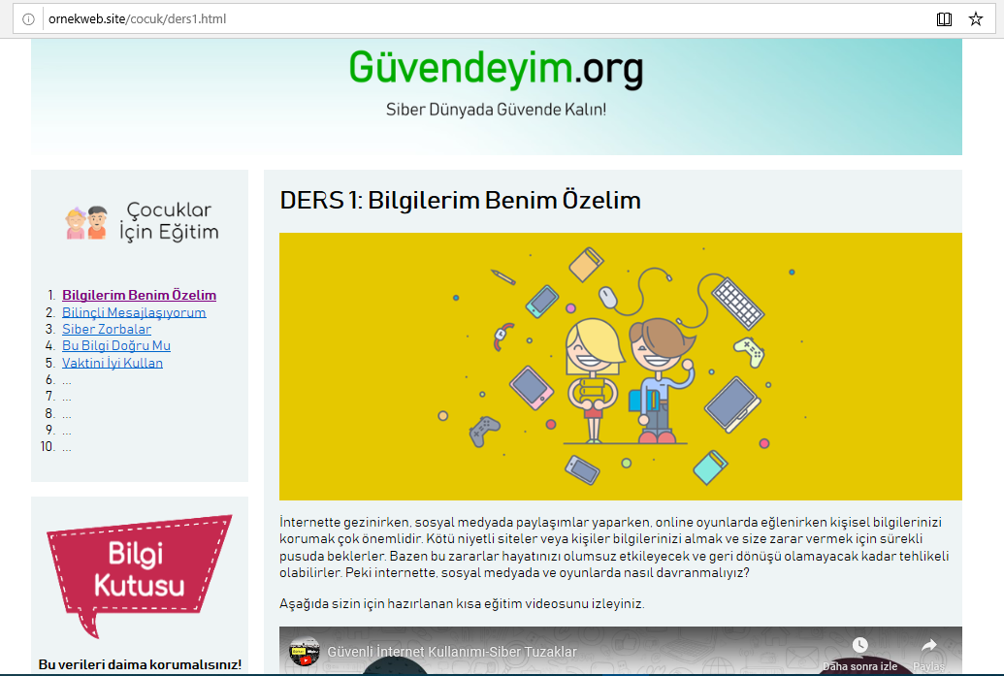

Projenin web üzerindeki eğitim ekranlarından birinin görüntüsü ise aşağıdaki gibidir.

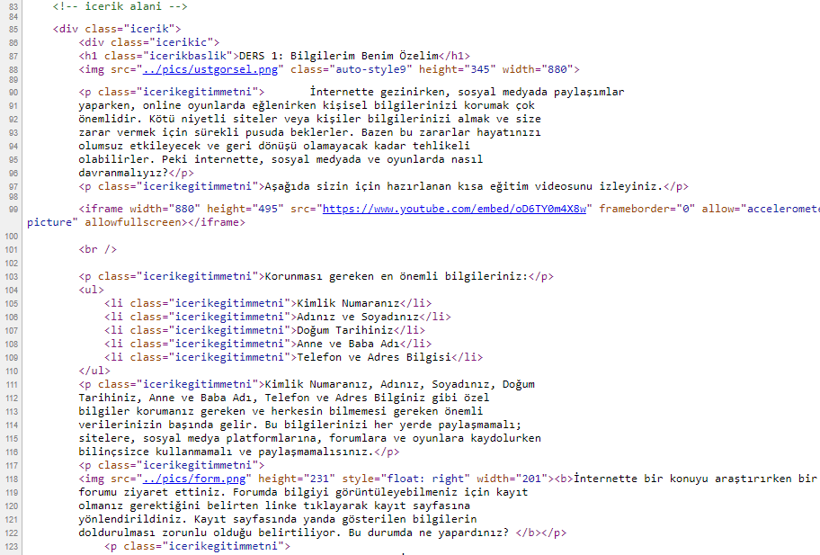

## C.3.) Masaüstü Uygulama Demo Ekranlar ve Kodları

Masaüstü uygulaması üzerinde projenin karşılama ekranı aşağıdaki gibidir.

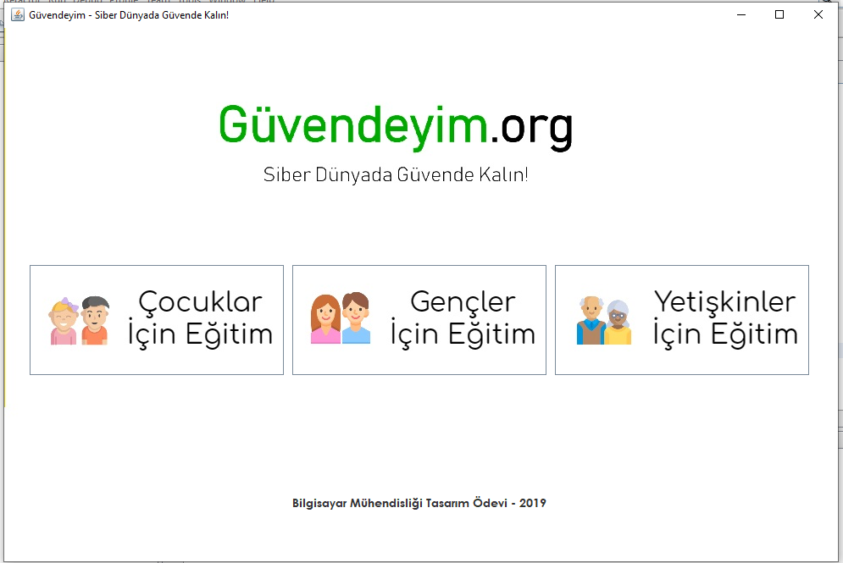

Ekranın seçim kodları aşağıdaki gibidir.

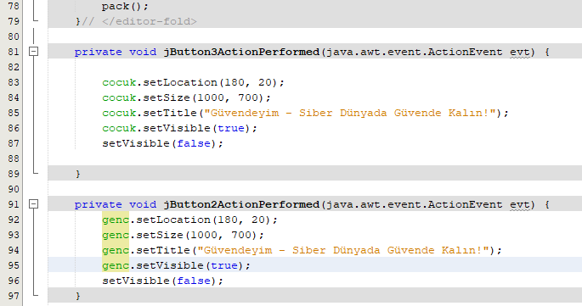

Masaüstü uygulamasının ders listesi ekranı aşağıdaki gibidir.

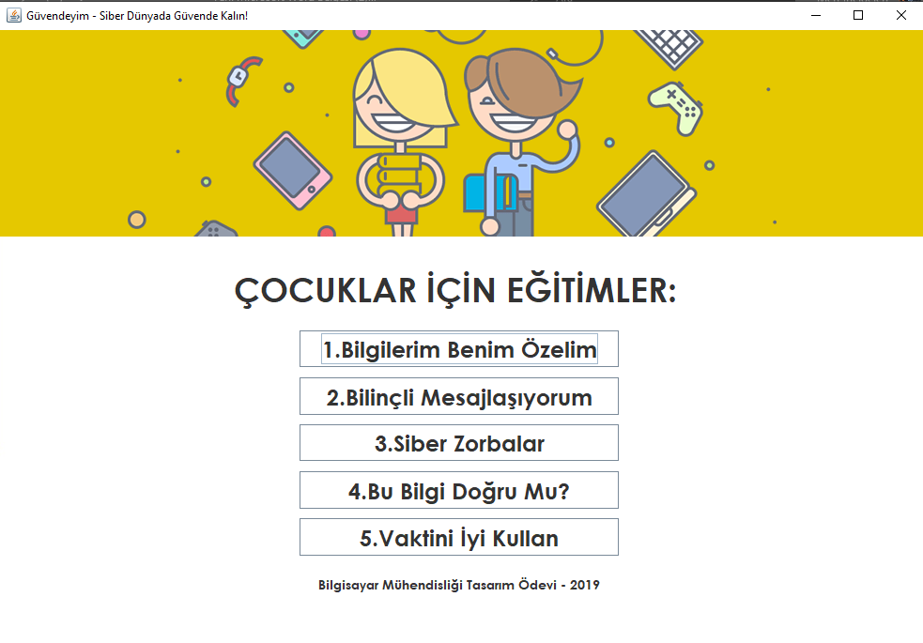

Ekrana ait kodlardan bir kesit aşağıda yer almaktadır.

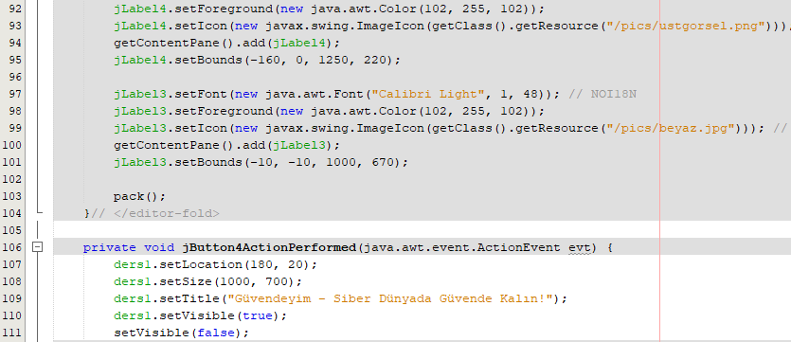

Masaüstü uygulamasının ders içerik ekranı aşağıdaki gibidir.

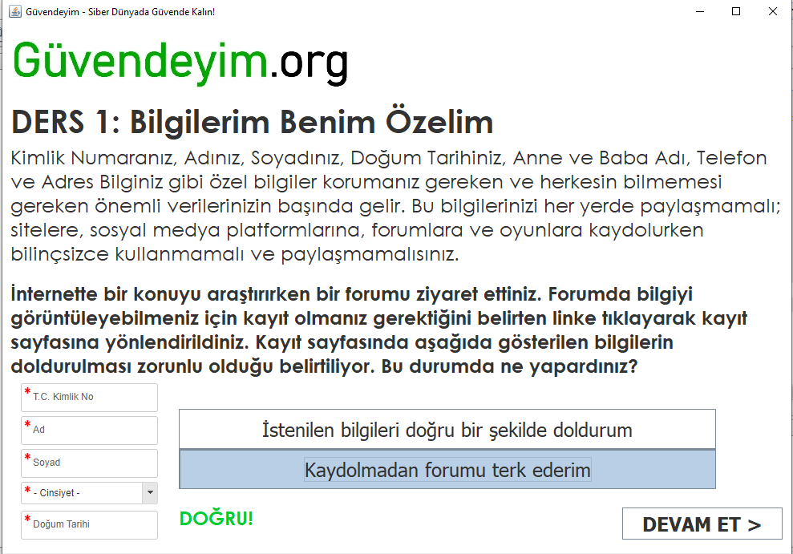

Ders içerik ekranının kodlarından bir kesit aşağıda yer almaktadır.

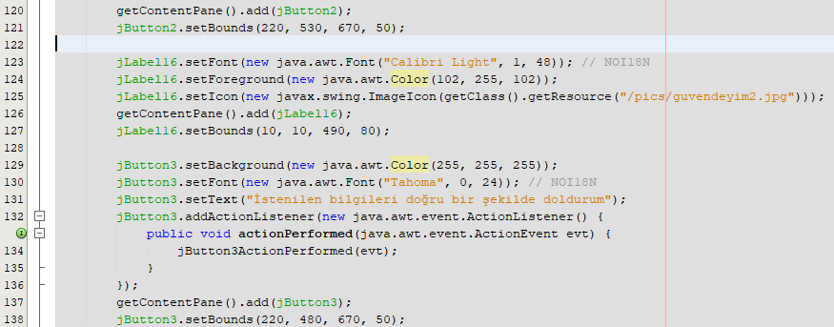

## Mert İNCİDELEN (170260101)

## Okan YAR (16260020)

## Muhammed YAĞAR (14260035)

## Muhammed ÇAKAR (15260101)

## C.) UYGULAMA

Proje, eğitim platformu olması itibariyle erişilebilirlik önem arz etmektedir. Bu nedenle

projede kullanıcıların her platformdan erişim sağlayabilmesi amacıyla aynı işlevlere sahip mobil, web ve masaüstü uygulamaları geliştirilmiştir.

Uygulama karşılama ekranları, ders listeleri, ders içerikleri ve ders testleri ekranlarından oluşmaktadır. Aşağıdaki şekillerde Ana ekran, eğitim ve test çözme ekranlarına ve ilgili ekranların önemli kodlarına yer verilmiştir.

## C.1.) Mobil Uygulama (Android) Demo Ekranlar ve Kodları

Android üzerindeki karşılama ekranı ve kodlarından bir kesit aşağıdaki şekilde gösterilmiştir. Karşılama ekranında, ilgili eğitimlere yönlendirmek üzere seçenekler bulunmaktadır.

